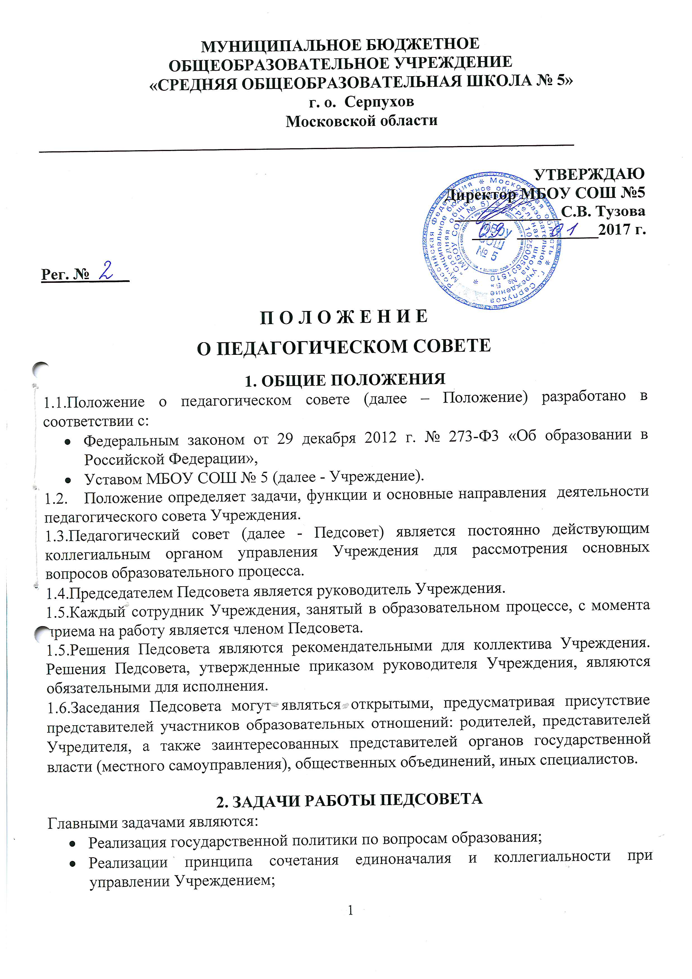
- Определение перспективных направлений функционирования и развития школы;
- Участие в разработке образовательной программы Учреждения;
- Объединение усилий педагогического коллектива на совершенствование и повышение качества образовательного процесса;
- Внедрение в практическую деятельность педагогических работников достижений педагогической науки и передового педагогического опыта;
- Представление и обобщение результатов деятельности педагогического коллектива в целом, так и по определенным направлениям.

- ФУНКЦИИ ПЕДСОВЕТА
3.1.Обсуждает и утверждает план работы Учреждения, основные образовательные программы.
3.2.Разрабатывает и обсуждает программы, проекты и планы развития Учреждения, в том числе долгосрочные, среднесрочные и краткосрочные.
3.3.Принимает решение о:
- проведении промежуточной аттестации по результатам учебного года;
- допуске обучающихся к итоговой аттестации;
- переводе обучающихся в следующий класс;
- предоставлении обучающимся, имеющим соответствующие медицинские показания, возможности сдать экзамены в форме ОГЭ;
- выдаче соответствующих документов об образовании;
- награждении обучающихся (воспитанников) за успехи в обучении грамотами,
похвальными листами или медалями.
3.4.Принимает решения об исключении обучающихся из Учреждения, когда иные меры педагогического и дисциплинарного воздействия исчерпаны, в порядке, определенном Законом «Об образовании в Российской Федерации» и Уставом Учреждения. Учреждение при этом своевременно (в трехдневный срок) доводит это решение до сведения Комитета по образованию Администрации городского округа Серпухов.
3.5.Заслушивает информацию и отчеты педагогических работников Учреждения, доклады представителей организаций и учреждений, взаимодействующих с Учреждением по вопросам образования и воспитания подрастающего поколения, в том числе сообщения о проверке соблюдения санитарно-гигиенического режима Учреждения, об охране труда, здоровья и жизни обучающихся и другие вопросы образовательной деятельности Учреждения;
3.6. Анализирует деятельность участников образовательного процесса и структурных подразделений Учреждения в области реализации образовательных программ.
3.7.Участвует в разработке локальных актов, регламентирующих организацию и осуществление образовательной деятельности Учреждения.
3.8.Осуществляет анализ качества подготовки обучающихся установленным требованиям, соответствия применяемых форм, средств, методов обучения и воспитания возрастным, психофизическим особенностям, склонностям, способностям, интересам и потребностям обучающихся.
4. ПРАВА И ОТВЕТСТВЕННОСТЬ ПЕДСОВЕТА
4.1. Педсовет имеет право:
- создавать временные творческие объединения с приглашением специалистов различного профиля, консультантов для выработки рекомендаций с последующим рассмотрением их на Педсовете;
- принимать окончательное решение по спорным вопросам, входящим в его компетенцию;
- принимать, утверждать положения (локальные акты) с компетенцией, относящейся к объединениям по профессии;
- в необходимых случаях на заседания Педсовета могут приглашаться представители общественных организаций, учреждений, взаимодействующих с Учреждением по вопросам образования, родители обучающихся, представители учреждений, участвующих в финансировании Учреждения, и др. Необходимость их приглашения определяется председателем Педсовета. Лица, приглашенные на заседание Педсовета, пользуются правом совещательного голоса.
4.2. Педсовет ответственен за:
- выполнение плана работы;
- соответствие принятых решений законодательству Российской Федерации об образовании, о защите прав детства;
- утверждение образовательных программ, не имеющих экспертного заключения;
- принятие конкретных решений по каждому рассматриваемому вопросу, с указанием ответственных лиц и сроков исполнения.

5. ОРГАНИЗАЦИЯ ДЕЯТЕЛЬНОСТИ ПЕДСОВЕТА
5.1.Педсовет избирает из своего состава секретаря. Секретарь Педсовета работает на общественных началах.
5.2.Педсовет работает по плану, являющемуся составной частью плана работы Учреждения.
5.3.Заседания Педсовета созываются, как правило, один раз в квартал, в соответствии с планом работы Учреждения.
5.4.Решения Педсовета принимаются большинством голосов при наличии на заседании не менее двух третей его членов. При равном количестве голосов решающим является голос председателя Педсовета.
5.5.Организацию выполнения решений Педсовета осуществляет руководитель Учреждения и ответственные лица, указанные в решении. Результаты этой работы сообщаются членам Педсовета на последующих его заседаниях.
5.6.Руководитель Учреждения в случае несогласия с решением Педсовета приостанавливает выполнение решения, извещает об этом учредителя Учреждения, который в трехдневный срок при участии заинтересованных сторон обязан рассмотреть данное заявление, ознакомиться с мотивированным мнением большинства членов Педсовета и вынести окончательное решение по спорному вопросу.

6. ДОКУМЕНТАЦИЯ ПЕДСОВЕТА
6.1.Заседания Педсовета оформляются протокольно в электронном виде, затем распечатываются. В книге протоколов фиксируется ход обсуждения вопросов, выносимых на Педсовет, предложения и замечания членов Педсовета. Протоколы подписываются председателем и секретарем совета.
6.2.Протоколы о переводе обучающихся в следующий класс, о выпуске оформляются списочным составом и утверждаются приказом директора Учреждения.
6.3.Нумерация протоколов ведется от начала учебного года.
6.4.Книга протоколов Педсовета Учреждения входит в его номенклатуру дел, хранится в Учреждении постоянно и передается по акту.
6.5.Книга протоколов Педсовета распечатывается, пронумеровывается постранично, прошнуровывается, скрепляется подписью руководителя и печатью Учреждения.

7. ЗАКЛЮЧИТЕЛЬНЫЕ ПОЛОЖЕНИЯ
7.1.В Положение могут вноситься изменения и дополнения, вызванные изменением законодательства и появлением новых нормативно – правовых документов.
7.2. Положение действует со дня утверждения до отмены его действия или замены новым.

